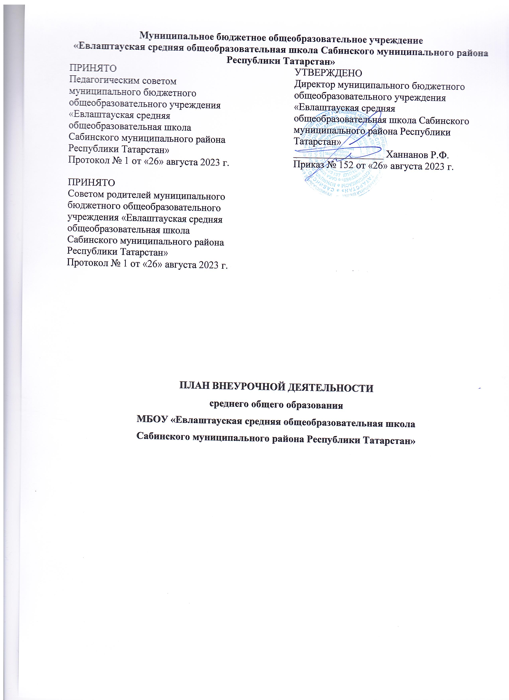

Муниципальное бюджетное общеобразовательное учреждение
«Евлаштауская средняя общеобразовательная школа Сабинского муниципального района Республики Татарстан»

ПРИНЯТО  Педагогическим советом муниципального бюджетного общеобразовательного учреждения «Евлаштауская средняя общеобразовательная школа Сабинского муниципального района Республики Татарстан»  Протокол № 1 от «26» августа 2023 г. | УТВЕРЖДЕНО  Директор муниципального бюджетного общеобразовательного учреждения «Евлаштауская средняя общеобразовательная школа Сабинского муниципального района Республики Татарстан»  __________________ Ханнанов Р.Ф.  Приказ № 152 от «26» августа 2023 г.
ПРИНЯТО
Советом родителей муниципального бюджетного общеобразовательного учреждения «Евлаштауская средняя общеобразовательная школа Сабинского муниципального района Республики Татарстан»
Протокол № 1 от «26» августа 2023 г.

ПЛАН ВНЕУРОЧНОЙ ДЕЯТЕЛЬНОСТИ
среднего общего образования
МБОУ «Евлаштауская средняя общеобразовательная школа
Сабинского муниципального района Республики Татарстан»

Пояснительная записка
Назначение плана внеурочной деятельности - психолого-педагогическое сопровождение обучающихся с учетом успешности их обучения, уровня социальной адаптации и развития, индивидуальных способностей и познавательных интересов. План внеурочной деятельности формируется образовательной организацией с учетом предоставления права участникам образовательных отношений выбора направления и содержания учебных курсов.
Внеурочная деятельность тесно связана с основным образованием и является неотъемлемой частью системы обучения в основной школе.
Внеурочная деятельность направлена на достижение планируемых результатов освоения основной образовательной программы (личностных, метапредметных и предметных) и осуществляется в формах, отличных от урочной.
Планируемые результаты внеурочной деятельности
Планируемые результаты освоения программ внеурочной деятельности соответствуют современным целям основного общего образования, представленным во ФГОС ООО как система личностных, метапредметных и предметных достижений обучающегося.
Требования к личностным результатам освоения обучающимися программ внеурочной деятельности ООО включают осознание российской гражданской идентичности; готовность обучающихся к саморазвитию, самостоятельности и личностному самоопределению; ценность самостоятельности и инициативы; наличие мотивации к целенаправленной социально значимой деятельности; сформированность внутренней позиции личности как особого ценностного отношения к себе, окружающим людям и жизни в целом.
Личностные результаты достигаются в единстве учебной, внеурочной и воспитательной деятельности образовательной организации в соответствии с традиционными российскими социокультурными и духовно-нравственными ценностями, принятыми в обществе правилами и нормами поведения и способствуют процессам самопознания, самовоспитания и саморазвития, формирования внутренней позиции личности.
Личностные результаты освоения программ внеурочной деятельности отражают готовность обучающихся руководствоваться системой позитивных ценностных ориентаций и расширение опыта деятельности на ее основе и в процессе реализации основных направлений воспитательной деятельности, в том числе в части: гражданского воспитания, патриотического воспитания, духовно- нравственного воспитания, эстетического воспитания, физического воспитания, формирования культуры здоровья и эмоционального благополучия, трудового воспитания, экологического воспитания, осознание ценности научного познания, а также результаты, обеспечивающие адаптацию обучающегося к изменяющимся условиям социальной и природной среды.
Метапредметные результаты включают:
Освоение обучающимися межпредметных понятий (используются в нескольких предметных областях и позволяют связывать знания из различных учебных предметов, учебных курсов внеурочной деятельности, модулей в целостную научную картину мира) и универсальных учебных действий (познавательные, коммуникативные, регулятивные);
способность их использовать в учебной, познавательной и социальной практике; готовность к самостоятельному планированию и осуществлению учебной деятельности и организации учебного сотрудничества с педагогическими работниками и сверстниками, к участию в построении индивидуальной образовательной траектории.
Метапредметные результаты сгруппированы по трем направлениям и отражают способность обучающихся использовать на практике универсальные учебные действия, составляющие умение овладевать:
познавательными универсальными учебными действиями; коммуникативными универсальными учебными действиями; регулятивными универсальными учебными действиями.
Овладение познавательными универсальными учебными действиями предполагает умение использовать базовые логические действия, базовые исследовательские действия, работать с информацией.
Овладение системой коммуникативных универсальных учебных действий обеспечивает сформированность социальных навыков общения, совместной деятельности.
Овладение регулятивными универсальными учебными действиями включает умения самоорганизации, самоконтроля, развитие эмоционального интеллекта.
Предметные результаты включают:
освоение обучающимися в ходе занятий научных знаний, умений и способов действий, специфических для соответствующего курса внеурочной деятельности; предпосылки научного типа мышления;
виды деятельности по получению нового знания, его интерпретации, преобразованию и применению в различных учебных ситуациях, в том числе при создании учебных и социальных проектов.
План внеурочной деятельности представляет собой описание целостной системы функционирования образовательной организации в сфере внеурочной деятельности и может включать в себя:
-внеурочную деятельность по учебным предметам образовательной программы (учебные курсы, учебные модули по выбору обучающихся, родителей (законных представителей) несовершеннолетних обучающихся, в том числе предусматривающие углубленное изучение учебных предметов, с целью удовлетворения различных интересов обучающихся, потребностей в физическом развитии и совершенствовании, а также учитывающие этнокультурные интересы, особые образовательные потребности обучающихся с ограниченными возможностями здоровья;
-внеурочную деятельность по формированию функциональной грамотности (читательской, математической, естественнонаучной, финансовой) обучающихся (интегрированные курсы, метапредметные кружки, факультативы, научные сообщества, в том числе направленные на реализацию проектной и исследовательской деятельности);
-внеурочную деятельность по развитию личности, ее способностей, удовлетворения образовательных потребностей и интересов, самореализации обучающихся, в том числе одаренных, через организацию социальных практик (в том числе волонтёрство), включая общественно полезную деятельность, профессиональные пробы, развитие глобальных компетенций, формирование предпринимательских навыков, практическую подготовку, использование возможностей организаций дополнительного образования, профессиональных образовательных организаций и социальных партнеров в профессионально- производственном окружении;
-внеурочную деятельность, направленную на реализацию комплекса воспитательных мероприятий на уровне образовательной организации, класса, занятия, в том числе в творческих объединениях по интересам, культурные и социальные практики с учетом историко-культурной и этнической специфики региона, потребностей обучающихся, родителей (законных представителей) несовершеннолетних обучающихся;
-внеурочную деятельность по организации деятельности ученических сообществ
(подростковых коллективов), в том числе ученических классов, разновозрастных объединений по интересам, клубов; детских, подростковых и юношеских общественных объединений, организаций и других;
-внеурочную деятельность, направленную на организационное обеспечение учебной деятельности (организационные собрания, взаимодействие с родителями по обеспечению успешной реализации образовательной программы и другие);
-внеурочную деятельность, направленную на организацию педагогической поддержки обучающихся (проектирование индивидуальных образовательных маршрутов, работа тьюторов, педагогов-психологов);
-внеурочную деятельность, направленную на обеспечение благополучия обучающихся в пространстве общеобразовательной организации (безопасности жизни и здоровья обучающихся, безопасных межличностных отношений в учебных группах, профилактики неуспеваемости, профилактики различных рисков, возникающих в процессе взаимодействия обучающегося с окружающей средой, социальной защиты обучающихся).
Для достижения целей и задач внеурочной деятельности используется все многообразие доступных объектов отечественной культуры, в том числе наследие отечественного кинематографа.
Наследие отечественного кинематографа может использоваться как в качестве дидактического материала при реализации курсов внеурочной деятельности, так и быть основой для разработки курсов внеурочной деятельности, посвященной этому виду отечественного искусства.
Цель направлена на обеспечение индивидуальных потребностей обучающихся, достижение планируемых результатов освоения основной образовательной программы (личностных, метапредметных и предметных) и осуществляется в формах, отличных от форм, используемых преимущественно на урочных занятиях.
Достижение поставленной цели предусматривает решение следующих основных задач:
-обеспечение доступности получения качественного основного общего образования, достижение планируемых результатов освоения основной образовательной программы основного общего образования всеми учащимися, в том числе детьми- инвалидами и детьми с ОВЗ;
-установление требований к воспитанию и социализации учащихся на соответствующем культурном уровне развития личности, созданию необходимых условий для ее самореализации;
-обеспечение эффективного сочетания урочных и внеурочных форм организации учебных занятий, взаимодействия всех участников образовательных отношений; -взаимодействие образовательного учреждения при реализации основной образовательной программы с социальными партнерами;
-выявление и развитие способностей учащихся, в том числе детей, проявивших выдающиеся способности, детей с ОВЗ и инвалидов, их интересов через систему клубов, секций, студий и кружков, общественно полезную деятельность, в том числе с использованием возможностей образовательных организаций дополнительного образования;
-организацию интеллектуальных и творческих соревнований, научно-технического творчества, проектной и учебно-исследовательской деятельности; -участие учащихся, их родителей (законных представителей), педагогических работников и общественности в проектировании и развитии внутришкольной социальной среды, школьного уклада;
-включение учащихся в процессы познания и преобразования внешкольной социальной среды (района, села) для приобретения опыта реального управления и действия;
-социальное и учебно-исследовательское проектирование, профессиональная ориентация учащихся при поддержке педагогов, психологов, социальных педагогов, сотрудничество с базовыми предприятиями, учреждениями профессионального образования, центрами профессиональной работы;
-сохранение и укрепление физического, психологического и социального здоровья учащихся, обеспечение их безопасности.
Внеурочная деятельность обучающихся осуществляется в соответствии с Концепцией духовно-нравственного развития и воспитания личности гражданина России, рабочей программой воспитания.
План внеурочной деятельности представляет собой описание целостной системы функционирования образовательной организации в сфере внеурочной деятельности и включает в себя, в соответствии с ФГОС и ФОП ООО.
Содержание плана внеурочной деятельности. Количество часов, выделяемых на
внеурочную деятельность, составляет за 5 лет обучения на уровне основного общего образования не более 1750 часов, в год – не более 350 часов.
Величина недельной образовательной нагрузки (количество занятий), реализуемой через внеурочную деятельность, определяется за пределами количества часов, отведенных на освоение обучающимися учебного плана, но не более 10 часов. Для недопущения перегрузки обучающихся допускается перенос образовательной нагрузки, реализуемой через внеурочную деятельность, на периоды каникул, но не более 1/2 количества часов. Внеурочная деятельность в каникулярное время может реализовываться в рамках тематических программ (лагерь с дневным пребыванием на базе общеобразовательной организации или на базе загородных детских центров, в походах, поездках и другие).
При этом расходы времени на отдельные направления плана внеурочной деятельности могут отличаться:
-на внеурочную деятельность по учебным предметам (включая занятия физической культурой и углубленное изучение предметов) еженедельно – от 2 до 4 часов;
-на внеурочную деятельность по формированию функциональной грамотности – от 1 до 2
часов;
-на внеурочную деятельность по развитию личности, ее способностей, удовлетворения
образовательных потребностей и интересов, самореализации обучающихся еженедельно от 1 до 2 часов;
-на деятельность ученических сообществ и воспитательные мероприятия целесообразно еженедельно предусмотреть от 2 до 4 часов, при этом при подготовке и проведении коллективных мероприятий в классе или общешкольных мероприятий за 1–2 недели может быть использовано до 20 часов (бюджет времени, отведенного на реализацию плана внеурочной деятельности);
-на организационное обеспечение учебной деятельности, осуществление педагогической поддержки социализации обучающихся и обеспечение их благополучия еженедельно – от 2 до 3 часов.
Выделение часов на внеурочную деятельность может различаться в связи необходимостью преодоления противоречий и разрешения проблем, возникающих в том или ином ученическом коллективе.
При проведении занятий внеурочной деятельности классы могут делиться на группы. Минимальное количество обучающихся в группе при проведении занятий внеурочной деятельности составляет 5 человек.
Продолжительность занятий внеурочной деятельности в 5-9 классах составляет 45 минут. Формы внеурочной деятельности предусматривают активность и самостоятельность обучающихся; сочетают индивидуальную и групповую работу; обеспечивают гибкий режим занятий (продолжительность, последовательность), переменный состав обучающихся, проектную и исследовательскую деятельность (в т.ч. практики), экскурсии (в музеи, парки, на предприятия и др.), походы, деловые игры и пр.
В зависимости от конкретных условий реализации основной общеобразовательной программы, числа обучающихся и их возрастных особенностей допускается формирование учебных групп из обучающихся разных классов в пределах одного уровня образования.
Согласно реализуемых в ОУ программ внеурочной деятельности осуществляются такие формы организации занятий как:
-учебный модуль
-практикум
-клубы по интересам
-экскурсии
-предметные кружки
-научные общества
-секции
-студии
-заочные путешествия
-образовательные путешествия
-исследования -мини-проекты и проекты -круглые столы
-конференции
-презентации, выставки творческих работ
-соревнования, конкурсы и олимпиады
-общественно-полезные практики -деловые игры, тренинги и пр.
Внеурочную деятельность осуществляют педагогические работники школы, соответствующие общим требованиям, предъявляемым к данной категории работников.
В школе внеурочной деятельности принимают участие участники образовательных отношений соответствующей квалификации: заместители директора, педагоги дополнительного образования; учителя-предметники; классные руководители; педагог-организатор, библиотекарь и т.д.
Реализация плана образовательного учреждения
План внеурочной деятельность основного общего образования обеспечивает соблюдение преемственности программ по содержанию и уровню результатов с планом ВД ООО.
Внеурочная деятельность планируется и организуется с учетом индивидуальных особенностей и потребностей ребенка, запросов семьи, культурных традиций, национальных и этнокультурных особенностей региона.
Один час в неделю рекомендуется отводить на внеурочное занятие «Разговоры о важном».
Внеурочные занятия «Разговоры о важном» направлены на развитие ценностного отношения обучающихся к своей родине – России, населяющим ее людям, ее уникальной истории, богатой природе и великой культуре. Внеурочные занятия «Разговоры о важном» должны быть направлены на формирование соответствующей внутренней позиции личности обучающегося, необходимой ему для конструктивного и ответственного поведения в обществе.
Основной формат внеурочных занятий «Разговоры о важном» – разговор и (или) беседа с обучающимися. Основные темы занятий связаны с важнейшими аспектами жизни человека в современной России: знанием родной истории и пониманием сложностей современного мира, техническим прогрессом и сохранением природы, ориентацией в мировой художественной культуре и повседневной культуре поведения, доброжелательным отношением к окружающим и ответственным отношением к собственным поступкам.
При реализации плана внеурочной деятельности должна быть предусмотрена вариативность содержания внеурочной деятельности с учетом образовательных потребностей и зависимости от решения педагогического коллектива, родительской общественности, интересов и запросов детей и родителей в образовательной организации могут реализовываться различные модели плана внеурочной деятельности:
-модель плана с преобладанием учебно-познавательной деятельности, когда наибольшее внимание уделяется внеурочной деятельности по учебным предметам и организационному обеспечению учебной деятельности;
-модель плана с преобладанием педагогической поддержки обучающихся и работы по обеспечению их благополучия в пространстве общеобразовательной организации;
-модель плана с преобладанием деятельности ученических сообществ и воспитательных мероприятий.
Работа с учащимися в рамках объединений: ДШД. Цель развитие самостоятельности и лидерских качеств обучающихся, привитие навыков самостоятельного решения различных вопросов.
Все направления внеурочной деятельности представлены в рабочей программе воспитания и реализуются через формирование уклада школьной жизни, вовлечение учащихся в сферу общественной самоорганизации, систему воспитательных мероприятий.
По итогам работы по направлениям проводятся представления портфолио, конкурсы, фестивали, соревнования, выставки, защита проектов и их демонстрация, научно-практические конференции, показательные выступления, экскурсии и другие формы учета результатов внеурочной деятельности.
При разработке программ по внеурочной деятельности, педагоги руководствуются рекомендациями Министерства образования.
Недельный план внеурочной деятельности основного общего образования.
Направление внеурочной деятельности | Наименование внеурочной  деятельности | 10 | 11
Информационно- просвети- тельские занятия патриоти- ческой, нравственной и  экологической направленности  «Разговоры о важном» | «Разговоры о  важном» | 1 | 1
 | Семьеведение | 1 | -
внеурочная деятельность по формированию функциональной грамотности | «Практикум по решению задач»  «Задачи повышенной сложности» | 1 | 1
 | «Культура речи»  «Язык-человек-  текст» | 1 | 1
Занятия, направленные на удовлетворение  профориентационных интересов и потребностей обучающихся | Россия - мои горизонты | 1 | 1
Внеурочная деятельность по учебным предметам образовательной программы | «Мир в задачах» | 1 | -
 | «Мир органических веществ» | 1 | -
 | «Физика вокруг нас» | 1
 | «Задачи повышенной сложности» |  | 1

«ВД ученических сообществ и воспитательные мероприятия» | ДШД | 2 | 2
Годовой план внеурочной деятельности среднего общего образования

Направление внеурочной деятельности | Наименование внеурочной  деятельности | 10 | 11
Информационно- просветительские занятия патриотической, нравственной и экологической направленности  «Разговоры о важном» | «Разговоры о  важном» | 34 | 34
 | Семьеведение | 34 | -
Занятия по формированию функциональной грамотности обучающихся | «Практикум по решению задач» | 34 | 34
 | «Сложности русского языка» | 34 | -
Занятия, направленные на удовлетворение  профориентационных интересов и  потребностей обучающихся | Россия - мои горизонты | 34 | 34
Вариативная часть
Внеурочная деятельность по учебным предметам образовательной программы | «Мир в задачах» | 34 | -
 | «Мир органических веществ» | 34 | -
 | «Физика вокруг нас» | 34
 | «Задачи повышенной сложности» |  | 34
\«ВД ученических сообществ и воспитательные мероприятия» | ДШД | 34 | 34
 | ИТОГО | 272 | 136

